

MEstRADo
Contabilidade e Controlo de GestÃO

A emergência dos controlos de sustentabilidade - o caso da Faculdade de Economia da Universidade do Porto (FEP.UP)
Joana Maria Andrade dos Santos Baiona

m
2025

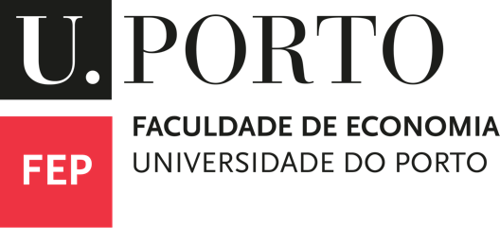

A EMERGÊNCIA DOS CONTROLOS DE SUSTENTABILIDADE - O CASO DA FACULDADE DE ECONOMIA DA UNIVERSIDADE DO PORTO (FEP.UP)
Joana Maria Andrade dos Santos Baiona

Dissertação
Mestrado em Contabilidade e Controlo de Gestão

Orientado por
Professor Doutor João Pedro Figueiredo Ferreira de Carvalho Oliveira

2025

AGRADECIMENTOS

Ao longo dos últimos anos tenho vindo a entender que a vida dá muitas voltas e ao virar de cada esquina podemos deparar-nos com situações com as quais não contamos e que temos de aprender a superar. Seja na vida académica, na vida profissional ou na vida pessoal, a melhor forma de ultrapassar qualquer problema é com o apoio de quem nos rodeia e com o coração cheio de gratidão por tudo aquilo que ainda temos. Por não imaginar que iria terminar esta fase do meu percurso sem eles, dedico esta dissertação ao avô Chico e ao tio Gabriel.
Quero começar por agradecer aos meus pais, sem os quais não apenas este mestrado, mas a maior parte do que tive oportunidade de fazer na minha vida não seria possível. Obrigada pelo apoio e pela liberdade que sempre me deram para trilhar o meu caminho. Não posso deixar de agradecer também à minha irmã Teresa (e ao novo cunhado Pedro), por me dar abrigo sempre que preciso e por me ter relembrado, ao longo de todo o ano, para não deixar este trabalho de lado, mesmo quando faltava motivação.
Obrigada à Cristina, à Raquel, ao Gonçalo e ao Pedro, por serem muito mais do que colegas de mestrado. E ao Dr Fontes, ao Miguel, à Cristina, ao Hélder e ao Rui, por me assegurarem a flexibilidade necessária para garantir que o trabalho fosse sempre compatível com a conclusão do mestrado.
Inês e Marta, obrigada por continuarem sempre ao meu lado e por não deixarem o fim da licenciatura ser o fim da amizade mais bonita que conheço. Obrigada por estarem sempre lá nos momentos bons e nos momentos maus e por me darem a garantia de poder sempre contar com a vossa companhia e as vossas palavras de carinho.
E Telmo, agradeço-te todos os dias por tudo o que és e tudo o que fazes por mim, e a conclusão desta fase da minha vida não é, de todo, exceção. Obrigada por seres o maior apoio, o melhor namorado e o melhor amigo que alguma vez podia pedir.
Por fim, quero agradecer ao meu orientador, por toda a disponibilidade e entusiasmo demonstrados ao longo do ano, e pela atenção a todos os detalhes e cuidado para garantir a elaboração do melhor trabalho possível. E a todos os entrevistados que tornaram este estudo realidade, em especial, à Dra Ana Matos, pela prontidão em reunir, recolher e organizar informação, de forma a garantir a maior qualidade do trabalho realizado.

RESUMO

O presente estudo analisa a forma como emergiram os controlos de gestão na área da sustentabilidade de uma organização académica que, até recentemente, não os tinha formalmente estabelecido. Através de um estudo do caso da Faculdade de Economia da Universidade do Porto (FEP), investiga-se a conjugação entre pressões institucionais externas — coercivas, normativas e miméticas — e uma visão estratégica interna que reconhece a abordagem e o tratamento dos temas relacionados com a sustentabilidade como uma fonte de vantagem competitiva. Com base em entrevistas e análise documental, são identificados diversos controlos de gestão que se articulam segundo os frameworks de Malmi & Brown (2008), Simons (1995) e Tessier & Otley (2012), evidenciando uma integração técnica, organizacional e cognitiva (Gond et al., 2012). Os resultados indicam que, embora impulsionados por fatores externos, os controlos de sustentabilidade na FEP são moldados por uma liderança proativa e por uma cultura organizacional favorável à inovação nesta área. Este trabalho contribui para o aprofundamento do conhecimento sobre o papel dos controlos de gestão na operacionalização de estratégias na área da sustentabilidade.
Palavras-chave: Sustentabilidade, Responsabilidade Social, Controlo de Gestão, Pressões Institucionais, Vantagem Competitiva.

ABSTRACT

The present study analyzes how management controls emerged in the sustainability area of an academic organization that, until recently, had not formally established them. Through a case study of the School of Economics and Management of the University of Porto (FEP), it investigates the interplay between external institutional pressures — coercive, normative, and mimetic — and an internal strategic vision that recognizes the approach to and handling of sustainability-related issues as a source of competitive advantage. Based on interviews and document analysis, several management controls are identified and articulated according to the frameworks of Malmi & Brown (2008), Simons (1995), and Tessier & Otley (2012), demonstrating technical, organizational, and cognitive integration (Gond et al., 2012). The results indicate that, although driven by external factors, sustainability controls at FEP are shaped by proactive leadership and an organizational culture favorable to innovation in this field. This work contributes to advancing knowledge about the role of management controls in the operationalization of sustainability strategies.

Keywords: Sustainability, Social Responsibility, Management Control, Institutional Pressures, Competitive Advantage.

LISTA DE SIGLAS E ACRÓNIMOS

FEP – Faculdade de Economia da Universidade do Porto
WCED – World Comission on Environment and Development
ESG – Environmental, Social and Governance
CEF.UP – Centro de Economia e Finanças da Universidade do Porto
SIFEP – Serviço de Informática da FEP
PRME – Principles of Responsible Management Education
SIP – Share Information on PRME
AOL – Assurance of Learning
ODS – Objetivos de Desenvolvimento Sustentável
AACSB – Association for Advance Collegiate Schools of Business
PIR – Positive Impact Rating

ÍNDICE
AGRADECIMENTOS i
RESUMO ii
ABSTRACT iii
LISTA DE SIGLAS E ACRÓNIMOS iv
ÍNDICE DE TABELAS vi
ÍNDICE DE FIGURAS vi
1. INTRODUÇÃO 1
2. REVISÃO DE LITERATURA 3
2.1. A Sustentabilidade nas Organizações e o Papel do Controlo de Gestão na sua Integração 3
2.2. Classificação e Forma de Utilização dos Controlos de Gestão 5
2.2.1. Classificação como controlos formais vs. informais 5
2.2.2. Classificação de Malmi e Brown (2008) 5
2.2.3. Classificação como Levers of control: framework original e desenvolvido 7
2.2.4. Relação entre Modelos de Controlo de Gestão e a Sustentabilidade 9
2.3. Como Emergem os Controlos de Sustentabilidade: os contributos da Teoria Baseada em Recursos e da Teoria Institucional 10
3. METODOLOGIA 13
4. ESTUDO EMPÍRICO 16
4.1. Enquadramento do Estudo de Caso 16
4.2. Breve Caracterização da Instituição e da sua Cultura Organizacional 17
4.3. Relatório SIP (Sharing Information on PRME) 18
4.4. Assurance of Learning (AoL) 19
4.5. Comité da Sustentabilidade 20
4.6. Estratégia de Sustentabilidade 22
4.6.1. Objetivos de Sustentabilidade 22
4.6.2. UC’s de Ação Climática e Linha de Investigação em Sustentabilidade 24
4.7. Green IT 25
4.7.1. SIFEP Tic Tech Talks 25
4.7.2. Ciclo de Vida dos Equipamentos 25
4.7.3. Serviço de Impressão 26
4.8. Roteiro para a Neutralidade Carbónica 26
4.9. PIR – Positive Impact Rating 27
5. DISCUSSÃO DOS RESULTADOS 29
6. CONCLUSÕES, LIMITAÇÕES E PISTAS PARA INVESTIGAÇAO FUTURA 31
BIBLIOGRAFIA 33

ÍNDICE DE TABELAS

Tabela 1 – Caracterização dos Entrevistados e Entrevistas (Fonte: Elaboração Própria) 14
Tabela 2 - Caracterização dos controlos de gestão para a Sustentabilidade da FEP (Fonte: Elaboração própria) 16
Tabela 3 - Missão, Visão e Valores da FEP (Fonte: website da FEP) 17
Tabela 4 - Objetivos da sustentabilidade da FEP e sua relação com os ODS (Fonte: Elaboração própria) 23

ÍNDICE DE FIGURAS

Figura 1- Organização do "pacote" de Malmi & Brown (2008) (Fonte: Elaboração própria) 7
Figura 2 - Esquema do framework de Tessier & Otley (Fonte: Tessier & Otley, 2012) 8
Figura 3 – Papel do compromisso da gestão de topo para a emergência dos controlos para a sustentabilidade (Fonte: Elaboração própria) 30

INTRODUÇÃO

O crescente reconhecimento da relevância da sustentabilidade no panorama organizacional levou ao desenvolvimento de um corpo teórico e empírico que procura compreender de que forma aquela se integra nas práticas de gestão. Ainda que o conceito de sustentabilidade seja, por natureza, ambíguo e multifacetado (Bell & Morse, 2012), a sua operacionalização pelas organizações tem vindo a consolidar-se através de sistemas de controlo de gestão que visam abranger os objetivos económicos, sociais e ambientais – os três pilares do “triple bottom line” (Elkington, 1994).
Neste contexto, o papel dos sistemas de controlo de gestão é particularmente relevante, uma vez que facilitam a monitorização, avaliação e reforço de comportamentos organizacionais alinhados com objetivos de sustentabilidade (Gond et al., 2012; Lueg & Radlach, 2016). Autores como Malmi e Brown (2008), Simons (1995) e Tessier e Otley (2012) destacam, neste âmbito, a importância da utilização estratégica de controlos formais e informais, bem como a abordagem aos mesmos, e a forma como são utilizados.
Apesar dos avanços teóricos, subsiste uma lacuna quanto ao entendimento do modo como os controlos de sustentabilidade emergem em contextos onde não estavam previamente estruturados (Beusch et al., 2022). A literatura aponta várias possíveis explicações para o surgimento destes controlos, podendo advir de vários níveis da hierarquia, de forma sequencial ou paralela, com base em decisões de gestão ou em iniciativas espontâneas (Beusch et al., 2022; Crutzen et al., 2017; Egels-Zandén & Rosén, 2015).
Esta dissertação procura contribuir para este debate através da análise empírica do caso da Faculdade de Economia da Universidade do Porto (FEP), uma organização com um histórico de compromissos com a sustentabilidade, mas que apenas nos últimos anos desenvolveu controlos nesta área, sendo assim um caso adequado para explorar a pergunta base deste estudo. Partindo da questão “Como emergem os controlos de gestão para a sustentabilidade numa organização que não os tem?”, a presente dissertação visa compreender os mecanismos subjacentes a este processo, na FEP.
Para tal, no capítulo 2 é apresentada uma revisão da literatura relacionada com o papel do controlo de gestão no desenvolvimento e gestão da estratégia de sustentabilidade das organizações. São explorados vários modelos teóricos que servirão de base para a classificação dos controlos analisados no caso de estudo. O capítulo 3 descreve a metodologia utilizada para realizar o caso de estudo, que será apoiado na análise de documentação interna e externa à faculdade, de websites e da realização de entrevistas semiestruturadas a colaboradores da instituição. O capítulo 4 apresenta o estudo efetuado, sendo feita uma ligação entre as observações empíricas e os contributos da Teoria Institucional e da Teoria Baseada em Recursos (Corsi & Arru, 2021). No capítulo 5 é apresentada uma discussão dos resultados obtidos e uma exploração dos motivos para o surgimento dos controlos identificados. E por fim, o capítulo 6 sintetiza os contributos deste trabalho, reconhece as suas limitações e apresenta pistas para investigação futura.

REVISÃO DE LITERATURA

  - A Sustentabilidade nas Organizações e o Papel do Controlo de Gestão na sua Integração
O conceito de sustentabilidade tem sido definido de múltiplas formas (Bell & Morse, 2012). A World Comission on Environment and Development define desenvolvimento sustentável como “aquele que satisfaz as necessidades do presente sem comprometer a capacidade das gerações futuras de satisfazer as suas próprias necessidades” (WCED, 1987, p. 8). Considerando a importância das empresas para um desenvolvimento sustentável, Corsi & Arru (2021) associaram a este conceito “a necessidade de incluir preocupações sociais e ambientais nos processos de tomada de decisão e nas operações de negócio e de as integrar e reconciliar com os aspetos financeiros tradicionais, de forma a garantir as maiores vantagens tanto para as empresas como para toda a sociedade” (Corsi & Arru, 2021, p. 30), incluindo igualmente as dimensões social e ambiental. Nesta linha, insere-se o conceito de Responsabilidade Social Corporativa, que Arjaliès & Mundy (2013), apoiando-se no disposto da Comissão Europeia (2001), definem como “um conjunto de atividades sociais e ambientais que as empresas implementam de forma voluntária para abordar o impacto social e ambiental do seu negócio e as expectativas dos stakeholders” (Arjaliès & Mundy, 2013, p. 284).
Verificamos, então, que o desenvolvimento sustentável ultrapassa a mais tradicional vertente ambiental, prevalecendo atualmente o conceito de “triple bottom line”, que engloba as três vertentes do ESG – ambiental, social e económica/governança - nas preocupações das organizações (Elkington, 1994; Oliveira, 2023b). Sendo a relevância do papel das empresas cada vez mais reconhecida na procura pelo desenvolvimento sustentável (UN Global Compact, 2020; Corsi & Arru, 2021), tem vindo a observar-se um crescimento da importância da existência de uma estratégia de sustentabilidade por parte das organizações, seja advinda de uma pressão para controlar e reduzir o impacto das operações no meio ambiente (Burnett & Hansen, 2008), seja pelo reconhecimento de que esta preocupação oferece uma vantagem competitiva às mesmas (Porter & Kramer, 2019).
Apesar de se verificar que a investigação dedicada à ligação entre a contabilidade e a sustentabilidade tem tido um intenso foco no reporte externo (Crutzen et al., 2017), crescente literatura sugere que os sistemas de controlo de gestão são essenciais para integrar a sustentabilidade nas organizações (Lueg & Radlach, 2016; Gunther et al., 2016; Gond et al., 2012; Battaglia et al., 2016). De facto, o controlo de gestão inclui os mecanismos utilizados pelos gestores com o intuito de assegurar que o comportamento dos colaboradores se alinha com os objetivos e a estratégia da organização, desempenhando um papel relevante no que toca à área da sustentabilidade (Crutzen et al., 2017). Corsi e Arru (2021) defendem que não é possível uma organização seguir estratégias e exigências de divulgação de sustentabilidade sem recolher informação e controlar os objetivos relativos ao tema. E há ainda evidências empíricas de que os sistemas de controlo de gestão têm a capacidade de promover a integração da sustentabilidade nas organizações (Riccaboni & Leone, 2010; Battaglia et al., 2016).
Focando a perspetiva interna da contabilidade e do controlo de gestão, o modelo de Gond et al. (2012) visa avaliar o grau de integração da sustentabilidade nas organizações. Partindo deste modelo, Battaglia et al. (2016) procuram clarificar o modo indicado para gerir, monitorizar e controlar a sustentabilidade numa organização de acordo com a configuração na qual a mesma se encaixa. As oito configurações organizacionais de Gond et al. (2012) dependem da sobreposição entre o sistema de controlo de gestão e o sistema de controlo da sustentabilidade da organização e é avaliada com base no nível de integração em três dimensões, analisadas em seguida: técnica, organizacional e cognitiva.
A integração técnica relaciona-se com o nível em que as práticas e controlos de sustentabilidade estão incorporados nas práticas e nos controlos de gestão, ou seja, se são dois sistemas completamente paralelos, ou se, por exemplo, existem indicadores de sustentabilidade no sistema de medição da performance (Battaglia et al., 2016). A integração organizacional diz respeito à estrutura formal da organização em torno da sustentabilidade, e à forma como esta permite a análise e discussão dos temas de sustentabilidade. Finalmente, a integração cognitiva refere-se à forma como os indivíduos percecionam a importância da sustentabilidade na organização (Gond et al., 2012). Battaglia et al. (2016) defendem que as três dimensões não têm todas a mesma capacidade de promover a integração da sustentabilidade: a dimensão cognitiva é mais importante do que a técnica e a dimensão organizacional influencia e é influenciada pelas dimensões cognitiva e técnica. Todavia, estes autores referem que a integração de todas as dimensões é essencial para uma utilização interativa e não apenas diagnóstica (Simons, 1995) dos sistemas de controlo da sustentabilidade.

  - Classificação e Forma de Utilização dos Controlos de Gestão
Apresentam-se de seguida diversas classificações de controlos de gestão, úteis para estruturar a análise empírica das práticas que se encontram nas organizações: classificação como controlos formais vs. informais; classificação de Malmi e Brown (2008); e classificação dentro do framework Levers of Control desenvolvido.
    - Classificação como controlos formais vs. informais
Grandlund & Lukka (1998) distinguem entre o nível macro e o nível micro das práticas de contabilidade de gestão: no nível macro, enquadram-se os conceitos, ideias, técnicas e design de sistemas, enquanto o nível micro se refere aos padrões de comportamento dos colaboradores. E apesar de, historicamente, esta área estar associada a ferramentas contabilísticas, ou seja, ao nível macro (Anthony, 1965), atualmente verifica-se um maior foco nos controlos mais ligados à cultura da organização, ao nível micro (Chenhall, 2003).
Os controlos de gestão podem ser classificados como formais, que são processos explícitos, desenhados propositadamente e baseados em informação (Arjaliès & Mundy, 2013) (nível macro) ou informais, encontrados na cultura organizacional, como os valores e as crenças (Crutzen et al., 2017) (nível micro). Apesar de os controlos formais serem essenciais (Battaglia et al., 2016) e mais fáceis de estudar (Langfield-Smith, 1997), estes devem ser complementados e utilizados de forma estratégica com controlos informais, para impulsionar a integração da sustentabilidade na organização (Gond et al., 2012).
    - Classificação de Malmi e Brown (2008)
Além da classificação entre formal e informal, é também possível enquadrar os vários controlos de gestão numa das cinco categorias delineadas por Malmi & Brown (2008). Segundo estes autores, em primeiro lugar é necessário utilizar os conceitos definidos por Zimmerman (1997), e distinguir entre instrumentos de apoio à decisão, cujo foco é oferecer informação, e instrumentos de controlo de gestão, cujo intuito é direcionar o comportamento dos colaboradores.
O framework desenvolvido tem por base a consciência de que os sistemas de controlo de gestão das organizações são complexos e torna-se mais apropriado olhar para eles como uma combinação de controlos relativamente independentes, do que como um sistema meticulosamente desenhado (Grabner & Moers, 2013). Assim, Malmi e Brown (2008) delinearam uma tipologia de cinco categorias que funcionam como um “pacote”.
- Planeamento – são definidos os objetivos de cada área e as metas a ser atingidas para cada um deles, direcionando o comportamento dos colaboradores. Existem duas abordagens a este tipo de ferramenta, sendo uma delas mais tática, os planos de ação, e a outra mais estratégica, o planeamento de longo prazo;
- Cibernéticos – o que distingue um sistema de apoio à tomada de decisão de um controlo cibernético é a forma como o mesmo é utilizado. Os controlos que se enquadram nesta tipologia são sistemas de medição e monitorização, bem como orçamentos, e são classificados como controlo cibernético se forem utilizados para dar feedback aos agentes que são responsáveis pelos resultados obtidos;
- Recompensa e Compensação – têm como intuito motivar e melhorar a performance dos indivíduos e equipas da organização. De acordo com Bonner & Sprinkle (2002), a existência destas ferramentas aumenta o esforço observado relativamente à sua ausência;
- Administrativos – direcionam o comportamento através do desenho da estrutura da organização, das ligações entre os vários cargos do sistema de governança, e dos procedimentos que devem ser seguidos;
- Culturais – a cultura da organização pode ser considerada como um controlo quando é utilizada para direcionar comportamentos. Esta utilização pode acontecer através da partilha de valores e crenças, através de símbolos que mostram como se deve agir, ou através da criação de subculturas dentro da organização.
Apesar de parecerem instrumentos desconectados, Malmi e Brown (2008) explicitam a organização das categorias apresentadas e a forma como as categorias deste “pacote” se relacionam entre si, conforme ilustrado na figura 1. Os controlos culturais são abrangentes e subtis, oferecendo o espaço onde existem todos os restantes. Cronologicamente e no centro do sistema, estão os controlos de planeamento, os cibernéticos e as recompensas e compensações, que se interligam entre si. E a estrutura sobre a qual estes são exercidos são os controlos administrativos.
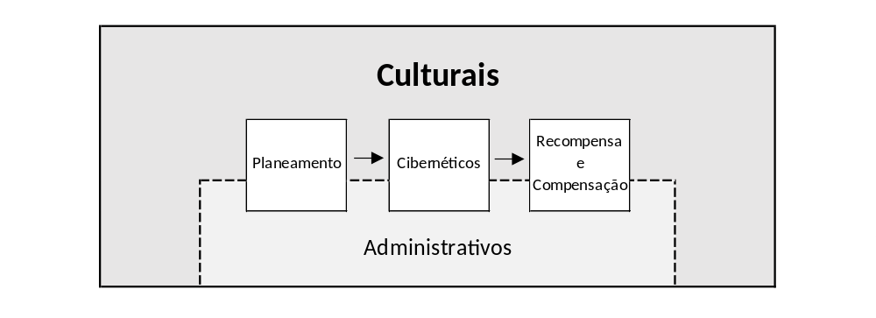
Figura 1- Organização do "pacote" de Malmi & Brown (2008) (Fonte: Elaboração própria)
    - Classificação como Levers of control: framework original e desenvolvido
O framework designado por Alavancas de Controlo, ou LOC (Levers of Control), desenhado por Simons (1995), identifica quatro processos-chave (sistemas de crenças, sistemas de fronteira, controlo diagnóstico, controlo interativo) para lidar com a incerteza de implementar estratégias intencionais, permanecendo aberto às estratégias emergentes que possam surgir (Simons, 1995; Abernethy & Brownell, 1999; Arjaliès & Mundy, 2013).
Os sistemas de crenças são afirmações formais utilizadas para comunicar os valores organizacionais (Ahrens & Chapman, 2004; Arjaliès & Mundy, 2013). Os sistemas de fronteira são parâmetros organizacionais definidos como não aceitáveis, normalmente expressos em termos negativos, cujo objetivo é restringir o comportamento dos colaboradores (Simons, 1995). O controlo diagnóstico acontece quando é dada aos sistemas de controlo de gestão uma utilização baseada na análise de desvios entre objetivos e resultados (Abernethy & Brownell, 1999), identificando atividades a reexaminar para atingir os objetivos definidos (Bhimani & Langfield-Smith, 2007; Gond et al., 2012). Os controlos interativos são processos utilizados para gerir as incertezas estratégicas e identificar oportunidades, tendo por base o diálogo entre níveis hierárquicos, com o intuito de passar a mensagem da gestão para os subordinados e ouvir a opinião destes, permitindo modificar os planos estratégicos (Bisbe & Otley, 2004).
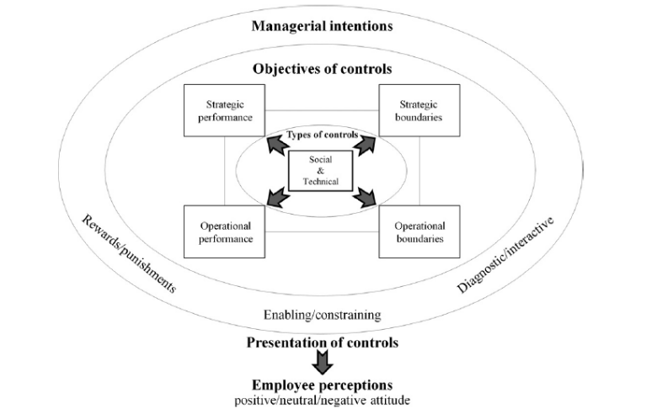
Partindo da crítica de que os conceitos presentes no LOC são vagos e ambíguos (Ahrens & Chapman, 2004), Tessier & Otley (2012) desenvolveram um novo framework, apresentado na figura 2, abaixo, organizando-o em três níveis interdependentes – tipos de controlos individuais, sistemas de controlo e intenções da gestão - complementados por fatores externos relacionados com a apresentação e perceção dos controlos implementados.
Figura 2 - Esquema do framework de Tessier & Otley (Fonte: Tessier & Otley, 2012)
Do primeiro nível deste framework fazem parte os tipos de controlo individuais, que podem ser classificados pela tipologia de Malmi e Brown (2008) e ser categorizados enquanto controlos sociais e controlos técnicos. A definição destas categorias é similar à apresentada por Arjaliés & Mundy (2013) e Crutzen et al. (2017) para os controlos informais e formais, respetivamente.
O segundo nível corresponde aos sistemas de controlo, que se subdividem em quatro categorias, de acordo com os objetivos (desempenho ou fronteira) e o nível organizacional (operacional ou estratégico). Os sistemas de controlo de desempenho operacional supervisionam variáveis críticas para assegurar a execução eficaz da estratégia, enquanto os sistemas de controlo de desempenho estratégico monitorizam incertezas estratégicas e a adequação das estratégias. Por sua vez, os sistemas de controlo de fronteira operacional estabelecem limites de conduta diária através de regras, códigos de conduta e procedimentos e os sistemas de controlo de fronteira estratégica definem domínios aceitáveis para a procura de oportunidades, restringindo iniciativas incompatíveis com a orientação estratégica (Tessier & Otley, 2012).
O terceiro nível do framework refere-se às intenções da gestão na utilização dos controlos, uma vez que são os gestores que decidem se cada controlo será utilizado de uma forma interativa ou diagnóstica e se terá uma função capacitadora ou limitadora. É neste nível que se consegue fazer a ligação com os quatro sistemas das Alavancas de Controlo – controlos interativos, controlos diagnósticos, sistemas de crenças e sistemas de fronteira, respetivamente (Simons, 1995). Para além destes três níveis, o framework contempla ainda a forma de apresentação dos controlos e as perceções dos colaboradores face aos mesmos (Tessier & Otley, 2012).

    - Relação entre Modelos de Controlo de Gestão e a Sustentabilidade
Vários autores têm estabelecido ligações entre modelos de controlo de gestão e o tema da sustentabilidade (Guenther et al., 2016). Apesar de os sistemas de controlo de gestão tradicionais terem um maior foco na dimensão financeira da empresa, cada vez mais estudos empíricos demonstram que a performance de sustentabilidade não só é um objetivo legítimo da perspetiva dos acionistas, como não entra em conflito com os objetivos financeiros, dando Guenther et al. (2016) o exemplo do framework de Malmi & Brown (2008) como modelo a ser utilizado neste contexto.
A título exemplificativo, Lisi (2015) destaca o papel da aplicação de medidas de desempenho ambiental específicas como ferramentas de controlo de gestão para impulsionar a tradução das motivações ambientais em ações concretas. A utilização deste instrumento como controlo formal de sustentabilidade ajudou a direcionar o comportamento dos gestores para atingir os objetivos de sustentabilidade, integrá-la nos processos de tomada de decisão e promover a responsabilização na organização. Também Battaglia et al. (2016) estudaram os principais instrumentos de controlo da sustentabilidade utilizados por uma empresa italiana e que ajudaram a promover a integração da sustentabilidade dentro da mesma. Foram eles o Relatório de Sustentabilidade, servindo como ferramenta de controlo tanto para relato externo como para avaliação interna; o Plano Anual de Sustentabilidade, semelhante a um orçamento, e que liga o planeamento às metas de sustentabilidade; e o Plano Social Participativo, que alinha as ações da empresa com as expectativas dos stakeholders, definindo as prioridades de sustentabilidade. Neste estudo é ainda feita uma ligação ao modelo de Gond et al. (2012), explicando que o fraco sucesso da integração da sustentabilidade se deveu a falhas nas dimensões cognitiva e organizacional.

  - Como Emergem os Controlos de Sustentabilidade: os contributos da Teoria Baseada em Recursos e da Teoria Institucional
Após compreender a importância desempenhada pelo controlo de gestão na integração e desenvolvimento da estratégia de sustentabilidade numa organização, resta examinar a forma como os controlos para a sustentabilidade surgem. Esta questão é levantada por Beusch et al. (2022), que identificam uma lacuna na literatura no que toca a este tema.
Analisando a implementação de ferramentas de controlo de gestão para a sustentabilidade, Corsi e Arru (2021) destacam a Teoria Baseada em Recursos (resources-based view thoery) e a Teoria Institucional (institutional theory) para explicar os motivos pelos quais são implementados estes tipos de controlos.
A Teoria Baseada em Recursos tem uma orientação interna, focando-se na capacidade da organização em gerir recursos valiosos, raros e inimitáveis de forma a criar uma vantagem competitiva sustentável (Barney, 1991).
Por sua vez, o foco da Teoria Institucional é mais externo (Corsi & Arru, 2021), identificando os fatores que tornam as organizações mais similares entre si ao longo do tempo, conceito denominado de “isomorfismo” (DiMaggio & Powell, 1983). Esta teoria é amplamente utilizada na literatura de controlo de gestão, nomeadamente por Granlund e Lukka (1998), para definir os indutores das práticas de controlo de gestão nas empresas.
Há três mecanismos de isomorfismo: o coercivo, o mimético e o normativo, que advêm da competição por poder político e legitimidade institucional (Aldrich, 1979). A estes mecanismos, ou pressões, Grandlund e Lukka (1998) acrescentam as pressões económicas, que se pode considerar incluírem igualmente as preocupações da Teoria Baseada em Recursos.
As pressões coercivas resultam de atividades reguladoras, monitorizadoras e sancionadoras, que guiam e restringem o comportamento das organizações (Scott, 1995). A pressão pode advir de expectativas culturais ou de outras organizações, como por exemplo, da necessidade de adotar novas políticas ou alterar práticas internas de forma a estar em conformidade com regulamentos de sustentabilidade (DiMaggio & Powell, 1983). A harmonização internacional das normas de contabilidade é um exemplo de uma pressão coerciva, que se reflete não apenas na contabilidade financeira, mas também nas práticas de contabilidade de gestão (Granlund & Lukka, 1998).
As pressões normativas são mediadas por valores, normas e funções e relacionam-se com obrigações sociais e uma conduta social apropriada (Granlund & Lukka, 1998). A profissionalização é o principal indutor que se insere nesta categoria, sendo definida por Larson (1977) como a preocupação que os profissionais de uma certa área demonstram em definir as condições e métodos do seu trabalho, com o intuito de legitimar a sua autonomia ocupacional. A procura pelas Universidades para legitimar a sua educação formal e o crescimento de networks onde são partilhadas ideias e modelos entre profissionais da mesma área, levam ao surgimento de práticas de controlo de gestão semelhantes entre as diversas organizações (DiMaggio & Powell, 1983).
As pressões miméticas surgem em contextos de incerteza ou quando os objetivos são ambíguos, existindo uma tendência para as organizações se moldarem nas práticas de outras organizações que reconhecem como sendo mais bem-sucedidas (Fligstein, 1985). De acordo com Kimberly (1979), os gestores procuram ativamente modelos pelos quais se guiar, e estes modelos podem ser difundidos através dos serviços de empresas de consultoria ou com recurso a benchmarking (Grandlund & Lukka, 1998) ou de uma forma menos explícita, através da rotação de colaboradores entre várias empresas (DiMaggio & Powell, 1983).
Finalmente, como pressões económicas, o desenvolvimento de tecnologias de informação, o crescimento da concorrência (Trabold, 1997) e a necessidade de desenvolver recursos distintivos são indutores de práticas de controlo de gestão, como a emergência da utilização de indicadores relacionados com objetivos não financeiros (Granlund & Lukka, 1998).
Comparando as duas abordagens supra para explicar a implementação destes tipos de controlos, Corsi e Arru (2021) classificam a Teoria Baseada em Recursos como um mecanismo “de dentro para fora” e a Teoria Institucional “de fora para dentro”. Para a implementação de ambas dentro de uma organização, é necessário utilizar sistemas de contabilidade e controlo de gestão, de forma a responder a exigências e normas externas (Gray et al., 2009) e a alinhar as operações da organização com os seus objetivos de sustentabilidade (Corsi & Arru, 2021).

Para a estruturação do estudo de caso da FEP, cada controlo de gestão analisado será classificado de acordo com a categorização formal/informal e a classificação de Malmi e Brown (2008). Será ainda analisada a utilização dada a cada controlo, seguindo o framework de Tessier e Otley (2012). Por fim, usando como base a Teoria Institucional e a Teoria Baseada em Recursos, será classificada a origem de cada controlo de gestão para a sustentabilidade. Os controlos serão analisados de forma independente e não enquanto componentes de um Sistema de Controlo de Gestão, para reduzir a complexidade do estudo (Grabner & Moers, 2013).

METODOLOGIA

O objetivo desta dissertação é compreender os mecanismos que levaram ao surgimento dos controlos de gestão da sustentabilidade numa organização que tem vindo a desenvolver a sua estratégia de sustentabilidade ao longo dos últimos anos, a Faculdade de Economia da Universidade do Porto (FEP). A escolha desta instituição deve-se ao seu percurso de envolvimento com a sustentabilidade, que apenas recentemente se refletiu na implementação de instrumentos de controlo dedicados a esta matéria.
Este estudo foi inspirado pela questão de Beusch et al. (2022, p. 12), sobre “como emergem os controlos formais de sustentabilidade numa organização que não os tem?”. Contudo, dada a importância dos controlos informais (Gond et al., 2012; Malmi & Brown, 2008; Egels-Zandén & Rosén, 2015), bem como da integração cognitiva para o sucesso da integração da sustentabilidade numa organização (Battaglia, 2016), esta dissertação estuda tanto os controlos formais como os informais. Deste modo, a questão central é “De que forma emergiram os controlos de gestão para a sustentabilidade numa organização onde estes não estavam previamente consolidados?”.
Como definido por Yin (2009, p. 18), um estudo de caso é “uma investigação empírica que examina um fenómeno contemporâneo dentro do seu contexto real, especialmente quando as fronteiras entre o fenómeno e o contexto não são claramente evidentes”. Assim, e dada a importância da realização de estudos de caso para a investigação na área da gestão e do controlo de gestão (Stewart, 2012), foi este o método escolhido para a elaboração desta dissertação.
Para a recolha e sistematização de informação, foram utilizadas diversas fontes, como documentos internos da organização e comunicações externas, através do website e do e-mail institucional. Foram ainda realizadas entrevistas semiestruturadas a cinco colaboradores, de forma a desenvolver a compreensão de todo o processo em estudo e confirmar perspetivas (Stewart, 2012). A utilização de várias fontes de informação promoveu uma triangulação e confirmação da informação obtida (Bass et al., 2018).
Tal como alertado por Egels-Zandén & Rosén (2015), o surgimento de controlos de sustentabilidade e o desenvolvimento desta estratégia envolve muitos agentes, mas os investigadores tendem a reduzir a complexidade do processo ao focarem apenas a gestão de topo, podendo levar a uma perceção incompleta do mesmo. Assim, os entrevistados deste estudo pertencem a vários níveis hierárquicos e funções dentro da organização. Houve a preocupação de selecionar entrevistados que tivessem sido intervenientes no processo de implementação de pelo menos um controlo para a sustentabilidade ou que tivessem um conhecimento profundo acerca dos mesmos, e foi também procurado entrevistar colaboradores envolvidos com o tópico da sustentabilidade há vários anos na FEP.
As entrevistas foram semiestruturadas e preparadas de acordo com o perfil e conhecimento prévio da atuação do entrevistado ao nível da estratégia de sustentabilidade na organização, tendo sido realizadas tanto em formato presencial como online, dependendo da disponibilidade dos interlocutores. As respostas foram transcritas e analisadas fazendo a ligação com os conceitos teóricos estudados, existindo um contacto posterior às entrevistas para a correção de possíveis falhas e confirmação dos dados recolhidos.
Na tabela 1 são identificados os colaboradores da FEP entrevistados, indicando-se sobre cada um somente as informações essenciais para caracterizar o seu perfil e relevância para este estudo.
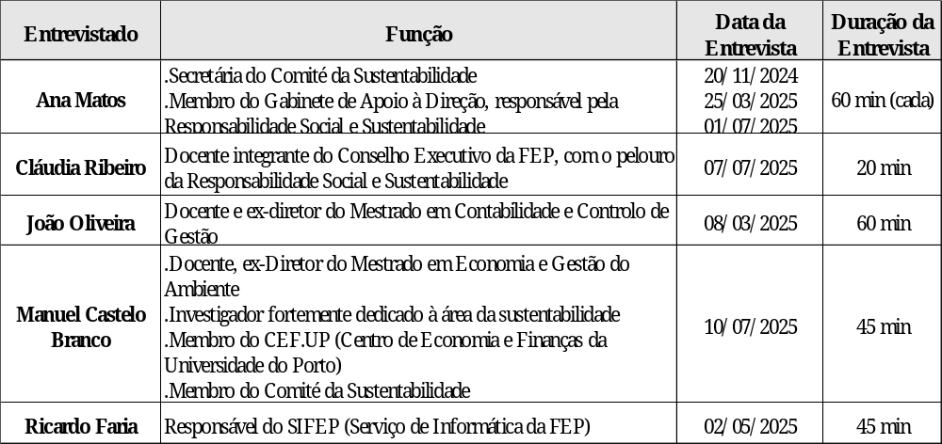
Tabela 1 – Caracterização dos Entrevistados e Entrevistas (Fonte: Elaboração Própria)

A documentação analisada foi recolhida do Portal da FEP e do servidor SIGARRA, através de uma procura pelas páginas relacionadas com os tópicos alvo da análise efetuada, e de comunicações realizadas via e-mail institucional no período entre outubro de 2024 e agosto de 2025, utilizando a pesquisa por palavras-chave como “sustentabilidade”, “responsabilidade social”, “diversidade e inclusão”, entre outras. Adicionalmente, foram também retiradas informações de websites e documentos externos à faculdade, para os quais os documentos elaborados pela FEP remetiam ou por indicação dos entrevistados.
Dos documentos analisados fazem parte:
- Share Information on Progress Report (PRME) – Relatórios elaborados pela FEP em 2015 e em 2023
- Documento orientador para elaboração do SIP Report
- Estratégia 2024-2030 Responsabilidade Social e Sustentabilidade
- Documento Orientador do Comité da Sustentabilidade
- Comité da sustentabilidade – Enquadramento
- Curriculum Map AoL 2016 – Mapa de competências a avaliar nas Unidades Curriculares do Mestrado em Contabilidade e Controlo de Gestão
- AoL Dissertation Assessment
- AoL Questões Frequentes 2017
Assim, a presente investigação procura conjugar as principais abordagens teóricas com uma análise empírica detalhada, de modo a compreender como emergiram os controlos de gestão para a sustentabilidade na FEP. Através da combinação de entrevistas e análise documental, foi possível recolher uma base de evidências que permitiu explorar de forma aprofundada os mecanismos envolvidos neste processo.

ESTUDO EMPÍRICO

  - Enquadramento do Estudo de Caso
Para atingir o objetivo de investigação de compreender os mecanismos que levaram ao surgimento dos controlos de gestão da sustentabilidade na FEP, foram analisadas as informações recolhidas das entrevistas e dos documentos descritos no capítulo anterior. Em seguida, foi feita uma correspondência entre as informações obtidas e os conceitos teóricos aprofundados na revisão de literatura, por forma a compreender os mecanismos presentes no surgimento dos controlos de gestão da sustentabilidade da instituição.
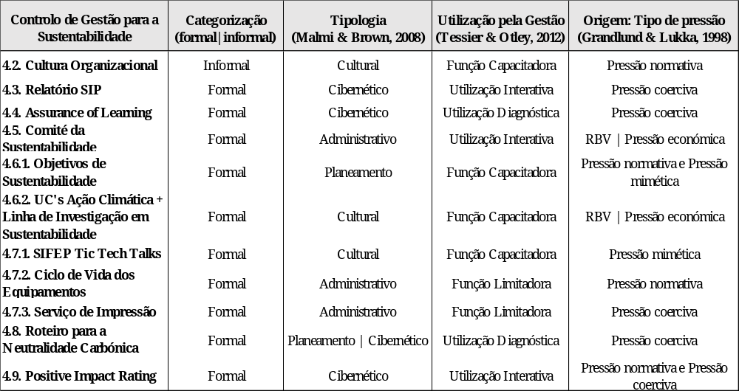
Foi realizada, para cada controlo identificado, uma categorização entre formal ou informal e uma classificação tendo em conta as tipologias de Malmi e Brown (2008) e de Tessier e Otley (2012), com o intuito de caracterizar os mesmos e entender se existe algum padrão na utilização que lhes é dada. Por fim, foi utilizado o modelo de Grandlund e Lukka (1998) para enquadrar os mecanismos através dos quais surgiu cada controlo estudado.
Tabela 2 - Caracterização dos controlos de gestão para a Sustentabilidade da FEP (Fonte: Elaboração própria)

A tabela 2 lista os controlos identificados e caracteriza-os com base nos modelos adotados. As secções seguintes descrevem cada controlo e a forma como o mesmo surgiu na FEP, fazendo a ligação com as classificações mencionadas, sendo os três autores supra sinteticamente identificados como M&B, T&O e G&L, respetivamente.

  - Breve Caracterização da Instituição e da sua Cultura Organizacional
A Faculdade de Economia da Universidade do Porto é uma instituição de ensino superior fundada em 1953, responsável na Universidade do Porto pelo ensino e investigação em Economia e em Gestão. O esforço desta instituição relativamente aos tópicos da sustentabilidade e da responsabilidade social teve origem há várias décadas, estando já incorporada na missão, visão e valores da Faculdade. Apesar das definições da missão e visão presentes nos Estatutos da FEP (Universidade do Porto, 2022), num formato mais sintético, não explicitarem a vertente da sustentabilidade, esta surge nas definições mais desenvolvidas, constantes no website: https://www.up.pt/fep/pt/a-fep/sobre-a-fep/missao-e-valores/.
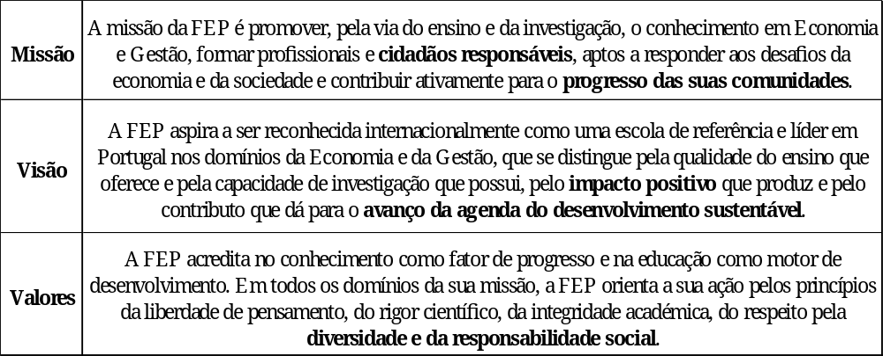
O estabelecimento destas definições, explícitas na tabela 3, guia a atuação da FEP ao nível interno, através da formação dos estudantes pelas vias curriculares, e ao nível externo, pelo envolvimento com a comunidade e a parceria com instituições. A incorporação da sustentabilidade, diversidade e responsabilidade social na definição da missão, visão e valores da FEP evidencia um controlo de gestão informal, na medida em que representa a cultura da organização, estando sempre presente apesar de não ser o seu objetivo último. Pelo mesmo motivo, pode ser classificado como controlo cultural (M&B), ao qual a gestão atribui uma função capacitadora (T&O), guiando a comunidade a procurar iniciativas que desenvolvam a faculdade na direção pretendida.
Tabela 3 - Missão, Visão e Valores da FEP (Fonte: website da FEP)
O seu surgimento deu-se há várias décadas, não sendo possível especificar o início da preocupação com a sustentabilidade e a responsabilidade social por parte da instituição. Contudo, depreende-se que a integração destes temas na cultura organizacional tenha origem em pressões normativas (G&L), guiadas pelo desenvolvimento destes valores na sociedade.
Apesar de ser um ponto assente na cultura organizacional há várias décadas, apenas mais recentemente se começou a verificar o estabelecimento de controlos formais que demonstram e consolidam a presença destas preocupações na cultura da FEP. Em 2023 tomou posse um novo corpo diretivo, que apresentou vários esforços em linha com o desenvolvimento sustentável como foco nas suas atividades. Desde então, a cada ano tem sido escolhido um Mote, partilhado através do e-mail institucional, que demonstra as intenções da faculdade relativamente aos tópicos em análise. No ano letivo de 2023/24, o Mote foi “A Rota dos ODS”; em 2024/25, foi “Diversidade e Inclusão”, sem deixar de parte as iniciativas e objetivos ligados à vertente ambiental da sustentabilidade; em 2025/26, o Mote será “Ação Climática”, dando ênfase ao Objetivo de Desenvolvimento Sustentável 13 (Ação Climática). O estabelecimento destes Motes evidencia de forma mais explícita a cultura de preocupação com a sustentabilidade e a responsabilidade social presente na organização.

  - Relatório SIP (Sharing Information on PRME)
O primeiro marco formal do caminho desenvolvido na área da sustentabilidade na FEP data de abril de 2013, com a divulgação do primeiro Relatório SIP (Sharing Information on PRME). Este documento tem como finalidade apresentar o progresso e o compromisso da faculdade com os Princípios para uma Educação de Gestão Responsável (Principles for Responsible Management Education - PRME) e os esforços para cumprir a Agenda 2030 das Nações Unidas, tornando-se a FEP signatária destes princípios com a partilha do relatório.
No mesmo, são evidenciadas as formas como a instituição integra a sustentabilidade e a responsabilidade social na sua missão e práticas organizacionais. O documento divide-se em seis Princípios que a FEP se compromete a implementar – Propósito, Valores, Método, Investigação, Parcerias e Diálogo – havendo uma descrição dos esforços e iniciativas realizados com o intuito de garantir o alinhamento com estes princípios. Desde 2023, a emissão do relatório passou a ser anual e foi criada uma plataforma digital, com campos de preenchimento obrigatório, e que exigem a partilha de evidências de implementação dos princípios, e campos facultativos, que incentivam sugestões interativas.
Cada princípio tem vários requisitos a incluir no relatório, nomeadamente evidências que demonstrem o esforço realizado pela instituição para se alinhar com esse princípio. Alguns requisitos são obrigatórios, mas a maioria são apenas sugestões, cuja implementação é valorizada, mas apenas facultativa. Cada instituição pode escolher o que faz sentido implementar para o seu desenvolvimento, não sendo prejudicada por não implementar alguma das ações que esteja incluída nos pontos facultativos. As sugestões dadas pelo PRME através dos campos facultativos podem levar ao surgimento de novos controlos de gestão. Por exemplo, dentro do princípio “Valores” existe o (único) requisito obrigatório de indicar “as estruturas que suportam a integração da sustentabilidade ou da missão do PRME na instituição”, e outros requisitos facultativos, cuja resposta enriquece o relatório. Uma destas sugestões foi integrada no relatório da FEP, respondendo à questão “Que percentagem de estudantes da instituição tem consciência de que a mesma é signatária do PRME?”.
A integração desta sugestão evidencia a utilização interativa (T&O) deste controlo de gestão e a análise das respostas às questões do relatório permite medir a evolução da FEP e o seu progresso no compromisso com o PRME, o que demonstra que estamos perante um controlo cibernético (M&B). A elaboração do relatório surgiu devido a uma pressão coerciva (G&L), uma vez que a divulgação anual do mesmo é um requisito para manter a afiliação da instituição aos princípios do PRME, i.e., uma exigência para ter este reconhecimento, apesar de não se tratar de uma legislação obrigatória (Milofsky, 1981).

  - Assurance of Learning (AoL)
Dado o objetivo de obter a acreditação da Association for Advance Collegiate Schools of Business (AACSB), a FEP teve de cumprir diversos requisitos, nomeadamente a implementação do processo Assurance of Learning (AoL), pelo que a partir do ano de 2016 teve de ser explicitada a integração de temas relacionados com a sustentabilidade e responsabilidade social nos currículos dos cursos da FEP. O AoL é um plano composto por processos sistemáticos, que pretendem avaliar se os alunos alcançaram as competências de aprendizagem definidas para os seus cursos, permitindo, também, identificar lacunas de competências e desenhar e implementar mudanças nos currículos e experiências de aprendizagem, de forma a colmatar essas lacunas.
Para avaliar as competências desenvolvidas, foi desenhado um Mapa para cada curso da FEP, onde se encontram vários Learning Goals, ou seja, dimensões alvo de análise. Para cada um destes Goals, existem vários Learning Objectives, que apresentam uma descrição mais detalhada daquilo que se pretende analisar dentro de cada dimensão; e para cada curso, são indicadas as Unidades Curriculares dentro das quais se pretende desenvolver e avaliar os objetivos descritos.
Uma das competências alvo de análise é o Compromisso Ético, sendo o Learning Goal em causa “graduates will be able to demonstrate ethical and sustainability awareness” e o Learning Objective relacionado “graduates will demonstrate awareness of ethical problems and sustainability”. Para este procedimento, os responsáveis por cada curso tiveram de indicar em que Unidades Curriculares este Learning Objective seria avaliado. No caso do Mestrado em Contabilidade e Controlo de Gestão, a avaliação deste Learning Objective foi efetivada nas Unidades Curriculares de Fiscalidade e de Contabilidade de Gestão, uma vez que a ética já era abordada nos planos destas Unidades Curriculares, segundo o então diretor do mestrado, João Oliveira. Seguindo o procedimento do AoL, os alunos contactaram com o tema, tendo posteriormente sido avaliado o seu desempenho relativo à competência em causa.
As classificações positivas ou “dentro do normal” não são importantes nem reportadas no âmbito desta avaliação, sendo o foco apenas as pontuações abaixo do esperado, para cada uma das quais é descrita a forma como se pretende melhorar o esforço com o intuito de conseguir atingir o objetivo específico no ano seguinte. Na primeira avaliação, realizada em 2016-2017, o Learning Objective relacionado com a ética foi avaliado com uma low score, tendo esta avaliação sido justificada pela curta exposição dos alunos ao tópico, por questões conjunturais relacionadas com a aula específica em que o tema foi abordado. Para melhorar este ponto no ano seguinte, a proposta dada foi aumentar o tempo de aula dedicado ao tópico.
Mais uma vez, verifica-se a existência de um controlo formal e cibernético (M&B), que surgiu devido a uma pressão coerciva (G&L), desta vez utilizado de forma diagnóstica (T&O), pois apenas são analisados os resultados abaixo do esperado, ou seja, os desvios entre o resultado pretendido e o observado, de forma a reorientar o comportamento dos agentes para atingir os objetivos definidos.

  - Comité da Sustentabilidade
Com a tomada de posse da nova direção da FEP, em 2023, e de forma a dar continuidade e reforçar o compromisso da gestão de topo relativamente ao desenvolvimento da área da sustentabilidade e da responsabilidade social, foi reestruturado o Comité da Sustentabilidade, que passou a ser integrado por um membro do Conselho Executivo. Este é um órgão consultivo com um âmbito estratégico, cujos objetivos passam por, de acordo com o documento “Enquadramento do Comité da Sustentabilidade” (FEP, 2025):
- Promover o conhecimento dos ODS na comunidade da FEP;
- Promover iniciativas que contribuam para tornar a FEP mais sustentável e responsável;
- Apoiar processos que promovam a formação dos estudantes enquanto atores económicos socialmente responsáveis;
- Apoiar no relato da sustentabilidade.
Este órgão é composto pelo membro do Conselho Executivo que detém o pelouro da Sustentabilidade e Impacto, por três docentes, três técnicos, dois estudantes, e um elemento externo, profissional experiente na área da sustentabilidade, sendo todos nomeados pelo Diretor da Faculdade, com o apoio do Conselho Executivo. A constituição deste órgão e a inclusão de elementos com funções que representam os diversos stakeholders, tem o intuito de procurar uma integração organizacional dos temas da sustentabilidade (Gond, 2012).
Existe um secretário nomeado para liderar o Comité da Sustentabilidade, que é, neste momento, a Ana Matos, cujo trabalho na FEP é exclusivamente dedicado às áreas da sustentabilidade e responsabilidade social. A reestruturação da constituição e da forma de trabalho deste comité e a atribuição destas funções à Ana Matos surgiram pela perceção destes temas serem uma vantagem competitiva, em linha com a Teoria Baseada em Recursos (Barney, 1991; Lueg & Radlach, 2016). Ao assumir as suas funções, a direção atual da FEP criou o pelouro da Sustentabilidade e Impacto e nomeou a responsabilidade pelo mesmo a um dos seus membros, o que reforça a intencionalidade da gestão de topo da instituição em atingir os objetivos de sustentabilidade.
De acordo com Manuel Castelo Branco, que já integrava o comité desde a sua génese, em 2021, o facto de ter sido integrado um membro do conselho executivo na equipa levou a um incremento notável da utilidade deste controlo de gestão.
“Antes, muitas das ideias desenvolvidas pelo Comité não chegavam a tornar-se realidade, por não existir um compromisso tão firme para as concretizar por parte da gestão de topo. Havendo, agora, um membro da direção responsável não apenas pela sustentabilidade na instituição, mas também por guiar este grupo de trabalho, ajuda a ultrapassar a “barreira” entre o comité e o conselho executivo”
Diversas ideias e novos controlos de gestão para a sustentabilidade surgem por parte do comité ou são sugeridos a Ana Matos por elementos da comunidade académica ou stakeholders externos, tendo sempre de ser aprovados pelo conselho executivo da faculdade antes de ser implementados. Assim, é possível afirmar que o Comité de Sustentabilidade, enquanto controlo formal e administrativo (M&B), é utilizado de forma interativa (T&O), havendo um constante diálogo entre stakeholders e níveis hierárquicos para identificar, avaliar e implementar oportunidades. A perceção por parte da gestão de topo da existência de uma vantagem competitiva, foi o motivo que levou à reestruturação do comité (G&L).

  - Estratégia de Sustentabilidade
Uma das primeiras tarefas do novo Comité da Sustentabilidade foi a definição da Estratégia 2024-2030 para a Responsabilidade Social e Sustentabilidade na FEP, descrita no documento com o mesmo nome (Comité da Sustentabilidade, 2024). Esta secção encontra-se dividida em duas partes, estando descrito no ponto 4.6.1. um controlo formal incluído no documento da Estratégia 2024-2030 (os Objetivos de Sustentabilidade), e no ponto 4.6.2. dois controlos que surgiram do estabelecimento destes objetivos.
    - Objetivos de Sustentabilidade
A definição dos objetivos integrantes desta estratégia teve como base as dimensões da Agenda 2030 para o Desenvolvimento Sustentável, as linhas orientadoras de várias entidades acreditadoras internacionais e um benchmarking realizado a outras escolas percecionadas como mais desenvolvidas nas áreas da sustentabilidade e responsabilidade social, o que torna clara a existência tanto de pressões normativas como de pressões miméticas na origem deste controlo (G&L), frequentemente associadas ao uso de benchmarking com instituições reconhecidas como modelo (Kimberly, 1979). Os objetivos definidos encontram-se descritos na tabela 4.
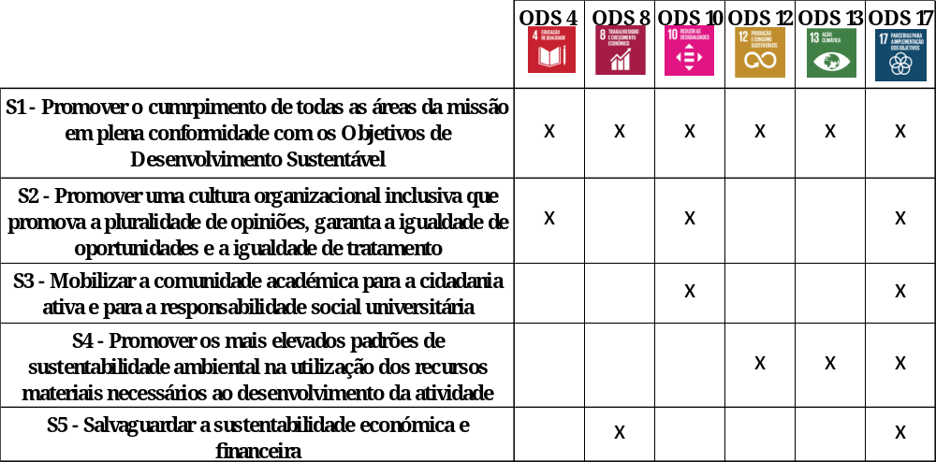
Tabela 4 - Objetivos da sustentabilidade da FEP e sua relação com os ODS (Fonte: Elaboração própria)

No estabelecimento dos cinco objetivos, o Comité manteve a preocupação de que os mesmos estivessem alinhados com o Plano Estratégico da Faculdade, garantindo uma integração organizacional entre a estratégia desta área e a estratégia global da organização. Neste documento, é ainda evidenciada a forma como a FEP, através dos objetivos definidos, impacta vários ODS (Objetivos de Desenvolvimento Sustentável), estando esse impacto retratado na tabela 3. De facto, os ODS foram a matriz utilizada como orientação para a escolha dos objetivos da sustentabilidade, verificando-se aqui, mais uma vez, uma pressão mimética, pela escolha de um modelo base para definição de um controlo (Kimberly, 1979).
A estratégia e os objetivos de sustentabilidade definidos pela FEP são controlos formais, de planeamento (M&B), com função capacitadora (T&O), estando os ODS em causa diretamente relacionados com as quatro dimensões em que a faculdade atua (educação, investigação, sociedade e gestão do campus), o que facilita o desenvolvimento e integração da sustentabilidade. O ODS 13 surge destacado como aquele que se encontra mais “fora da norma”, e de acordo com Ana Matos foi escolhido pelo Comité enquanto desafio para incentivar a criação e implementação de novas iniciativas para a sustentabilidade por parte da comunidade.

    - UC’s de Ação Climática e Linha de Investigação em Sustentabilidade
Uma das iniciativas, que surgiu para fomentar a integração do ODS 13, foi a criação de Unidades Curriculares opcionais, nos níveis de licenciatura e de mestrado, focadas na Ação Climática, e será implementada no ano letivo de 2025/2026. As lacunas verificadas nas restantes Unidades Curriculares existentes no que toca não apenas ao ODS 13, mas também a outros ODS, foram o indutor para o estabelecimento destas novas disciplinas. A função capacitadora da estratégia e dos objetivos de sustentabilidade da faculdade (T&O), alavancaram a emergência desta iniciativa, que pode ser classificada como um controlo formal e cultural (M&B), na medida em que funciona como um símbolo que guiará os estudantes a agir em linha com os objetivos da sustentabilidade da FEP.
Apesar de a ideia ter surgido da área responsável pela sustentabilidade, o desenho das Unidades Curriculares foi desenvolvido por vários docentes, após serem desafiados para tal pela FEP, verificando-se o compromisso da gestão de topo, ao alocar recursos para a elaboração e estabelecimento destas ferramentas para a sustentabilidade. De forma semelhante, após a realização de uma primeira edição do FEP Research Meeting in Sustainability, por iniciativa da faculdade, este projeto foi, posteriormente, entregue ao CEF.UP, que aceitou o desafio de organizar o evento. A conferência reúne investigadores com o intuito de discutir ideias e partilhar os projetos que têm vindo a ser desenvolvidos no âmbito da sustentabilidade e dos pilares ESG. Com o sucesso deste evento, e de forma a dar uma maior visibilidade à investigação a ser realizada neste âmbito, surgiu a ideia de desenvolver uma linha de investigação de sustentabilidade, transversal às restantes áreas já existentes no CEF.UP. Também esta iniciativa se trata de um controlo formal e cultural (M&B), incentivando o desenvolvimento da investigação nesta área.
Ambos os controlos descritos advieram da gestão de topo, tendo sido “entregues” a outros elementos da organização, e foram criados tendo em vista a estratégia da FEP. Desta forma, surgiram da função capacitadora de outro controlo (estratégia e objetivos da sustentabilidade), podendo enquadrar-se a sua origem numa pressão económica/na Teoria Baseada em Recursos (G&L), pois surgiram da perceção da estratégia de sustentabilidade como vantagem competitiva. Os controlos têm também uma função capacitadora (T&O), levando a comunidade académica e científica a trabalhar em linha com a estratégia da sustentabilidade.

  - Green IT
Algumas iniciativas ligadas à sustentabilidade surgiram em departamentos independentes da faculdade, sem uma orientação inicial da gestão de topo neste sentido. Tal é o caso do “Green IT”, que compreende um conjunto de práticas sustentáveis levadas a cabo pelo Serviço de Informática da Faculdade (SIFEP). Nesta secção são descritos três controlos de gestão que tiveram origem neste departamento.
    - SIFEP Tic Tech Talks
As SIFEP Tic Tech Talks são sessões de curta duração, realizadas em modo híbrido, destinadas ao staff da FEP, sendo o seu objetivo apresentar recursos e funcionalidades das Tecnologias de Informação e Comunicação que possam ser úteis aos membros da comunidade. Estas sessões contribuem não apenas para a formação de toda a comunidade no que toca a temas relacionados com as Tecnologias de Informação e Comunicação, mas também para garantir comportamentos alinhados com as melhores práticas no que toca à utilização destas tecnologias, contribuindo para um desenvolvimento sustentável. Na organização onde Ricardo Faria trabalhou anteriormente era prática assente a realização de sessões abertas acerca dos serviços de informática, com vista a informar toda a organização e esclarecer dúvidas relacionadas com temas deste departamento. Apesar de os temas e objetivos das sessões na FEP não serem exatamente os mesmos, a criação destas Talks adveio da adaptação desta prática já estabelecida noutra instituição, demonstrando a existência de uma pressão mimética (G&L), que pode ocorrer através da rotação de colaboradores entre organizações (Granlund & Lukka, 1998), funcionando como vetor de difusão de práticas institucionais. Estas sessões enquadram-se na definição de controlo formal e cultural (M&B), com função capacitadora (T&O), uma vez que procuram informar os colaboradores para levar a cabo as melhores práticas para a sustentabilidade.
    - Ciclo de Vida dos Equipamentos
Além dos cuidados existentes na aquisição de equipamentos tecnológicos para utilização da faculdade no que toca ao cumprimento dos requisitos de sustentabilidade, também no fim de vida dos equipamentos existe um controlo formal. Este procedimento ou controlo administrativo (M&B) surgiu da necessidade de garantir o abate responsável e sustentável dos equipamentos, incentivado pela obrigação social de agir de forma apropriada, o que se traduz numa pressão normativa (G&L). Foi, então, estabelecida uma parceria com o projeto ReBOOT, cujo objetivo é recuperar, reparar e partilhar computadores que são, posteriormente, entregues a instituições da cidade do Porto. É dada uma função limitadora a este controlo (T&O), no sentido de garantir que os equipamentos em fim de vida são tratados apenas da forma devida.
    - Serviço de Impressão
Relativamente ao serviço de impressão da faculdade, por indicação das medidas aprovadas na Resolução do Conselho de Ministros nº 51/2017, ou seja, devido a pressões coercivas (G&L), impostas pela legislação, foram implementados controlos formais administrativos (M&B) como a impressão por defeito em frente e verso, a preto e branco e com papel certificado pela FSC, e definição de um procedimento para o encaminhamento dos consumíveis usados para recolha por empresas certificadas. Também este controlo possui uma função limitadora (T&O), ainda que em alguns casos possa ser ultrapassado pelos utilizadores (quando, por exemplo, dão indicação para impressão em apenas uma face).

  - Roteiro para a Neutralidade Carbónica
Com o intuito de ter um registo dos resultados efetivos dos esforços levados a cabo pela faculdade e de forma a responder aos pedidos de informação de vários stakeholders neste sentido, a FEP tem vindo a desenvolver um Roteiro para a Neutralidade Carbónica. Existem candidaturas para prémios, estabelecimento de parcerias e rankings internacionais que exigem que a organização tenha este roteiro, como é o caso do Financial Times, e o desenvolvimento do mesmo é também fortemente incentivado no âmbito do Pacto do Porto para o Clima, documento elaborado pela Câmara do Porto que sintetiza metas para a descarbonização da cidade, e que a faculdade subscreve desde 2022. Apesar de não se tratar de uma exigência obrigatória, este controlo teve origem em pressões coercivas (G&L). Tal como defendido por Rodrigue et al. (2013), os stakeholders também podem ter influência no surgimento de controlos de sustentabilidade, exigindo práticas ambientalmente responsáveis e a utilização de certos indicadores de medição da sustentabilidade.
Este roteiro procura estabelecer medidas de ação climática que guiem a instituição na direção da neutralidade carbónica, medindo vários indicadores que permitam concluir acerca da eficiência das instalações, dos consumos de energia e sistemas de aquecimento, da utilização de painéis fotovoltaicos, da eficiência das deslocações realizadas pela comunidade académica para chegar à faculdade, entre outros. A faculdade atingiu já a certificação do Scope 3, o que significa que possui toda a informação necessária para começar a elaborar o seu roteiro.
Os Scopes 1, 2 e 3 consistem na recolha e reporte de informação acerca de uma série de indicadores que permitam entender o ponto onde a instituição se encontra em termos de gestão da sustentabilidade. Com base nos resultados destas fases, e com o apoio de uma empresa externa, o próximo passo será o Scope 4, que passa pela elaboração do roteiro, onde ficarão definidas as ações a levar a cabo pela faculdade com o objetivo de reduzir a sua pegada de carbono. Este controlo formal de planeamento (M&B) será posteriormente completado com um controlo cibernético (M&B), no âmbito do Scope 5, pois nesta fase, será feita a monitorização dos resultados das medidas definidas no roteiro. Com a análise dos resultados, serão estabelecidas novas metas que guiem a uma redução cada vez maior da pegada de carbono, havendo, portanto, uma utilização diagnóstica deste controlo (T&O).

  - PIR – Positive Impact Rating
No ano de 2025, a FEP foi reconhecida pelo Positive Impact Rating (PIR), atingindo uma classificação de quatro numa escala de um a cinco, na sua primeira participação. O PIR é um rating atribuído às escolas de economia e gestão, que as classifica de acordo com o seu nível de impacto no domínio da sustentabilidade, diversidade, equidade e inclusão e responsabilidade social. Após a inscrição por parte da faculdade, a entidade responsável articula-se com uma organização de estudantes (que, no caso da FEP, foi a Associação de Estudantes), de forma a recolher as opiniões dos alunos relativamente aos esforços da instituição em várias dimensões. Este feedback serve de base para a atribuição do rating à faculdade e é, posteriormente, enviado para os responsáveis da instituição.
Ana Matos evidenciou a relevância deste feedback para a definição de novas iniciativas e o ajuste de controlos de sustentabilidade menos eficazes segundo a opinião dos estudantes. Esta comunicação entre hierarquias e redefinição de controlos com base nas opiniões recolhidas dentro da comunidade estudantil é um exemplo óbvio da utilização interativa (T&O) deste controlo formal cibernético (M&B).
Mais uma vez, a implementação deste controlo, adveio da importância dada ao PIR por parte de várias organizações, nomeadamente acreditações internacionais. Contudo, a sua origem não se deve apenas a pressões coercivas, mas também a pressões normativas (G&L), tendo sido espoletado através de um processo de networking. Ana Matos participou num programa de Erasmus na Universidade de Kozminski, onde uma colaboradora também dedicada à área da sustentabilidade apresentou e comunicou a importância deste rating, o que motivou o arranque da candidatura por parte da FEP.

DISCUSSÃO DOS RESULTADOS

Do estudo realizado sobre a emergência de controlos de gestão para a sustentabilidade no caso da FEP, é possível concluir que, apesar de existir uma diversidade de controlos de gestão para a sustentabilidade, enquadrados nas várias tipologias de Malmi e Brown (2008), a grande maioria dos instrumentos analisados trata-se de controlos formais, o que pode dever-se ao facto de estes se encontrarem mais explícitos na organização. Contudo, o facto de estes controlos surgirem de vários pontos da hierarquia, e não apenas da gestão de topo, evidencia uma cultura organizacional que valoriza a sustentabilidade. Esta cultura, dimensão organizacional de natureza informal, contribuiu para o surgimento dos controlos formais, uma vez que os mesmos foram vistos como mecanismos facilitadores e não, na sua generalidade, como imposições externas (Morsing & Oswald, 2009) (apesar da existência de imposições indiretas, em função de iniciativas a que a FEP voluntariamente aderiu, como explorado abaixo).
Relativamente à utilização dada aos controlos de gestão, apesar de ser possível verificar as quatro intenções previstas por Tessier e Otley (2012), sete dos onze instrumentos estudados são utilizados de forma capacitadora ou interativa. Esta conclusão demonstra que a organização utiliza os seus controlos de gestão para a sustentabilidade de forma a incentivar o debate e a inovação do tema (Arjaliès & Mundy, 2013), o que é crucial para a criação de novas iniciativas e o surgimento e renovação de estratégias de sustentabilidade (Abernethy & Brownell, 1999).
No que toca à origem dos controlos de gestão para a sustentabilidade, houve várias pressões a definir o surgimento dos instrumentos identificados. Contudo, todos foram aprovados pelo Conselho Executivo da faculdade antes de serem de facto implementados, demonstrando uma preocupação da direção da FEP com o desenvolvimento deste tema. A existência de uma gestão de topo que demonstra um compromisso com a sustentabilidade é essencial para o surgimento de controlos de gestão, uma vez que aumenta a probabilidade de que seja feita uma alocação de recursos, definição de metas ambiciosas e integração da sustentabilidade nos sistemas de controlo existentes (Naranjo-Gil, 2016; Corsi & Arru, 2021). A figura 3, abaixo, representa o papel do compromisso da gestão de topo para a emergência dos controlos para a sustentabilidade, no contexto das diversas pressões identificadas, como desenvolvido em seguida.
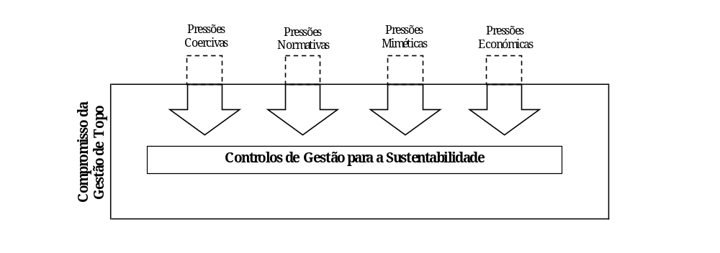
Figura 3 – Papel do compromisso da gestão de topo para a emergência dos controlos para a sustentabilidade (Fonte: Elaboração própria)
Debruçando-nos especificamente sobre os controlos de gestão que surgiram de pressões coercivas, na realidade, a sua adoção não foi, em geral, imposta, uma vez que a legislação ainda não obriga à maioria destas iniciativas. Estas pressões observaram-se pela vontade da FEP em angariar acreditações, algumas relativas à instituição como um todo (por exemplo, a sua acreditação pela AACSB como selo de qualidade da instituição), outras relacionadas especificamente com os seus esforços relacionados com a sustentabilidade, promovendo-os internamente e dando-lhes visibilidade externa. O que se verificou foi que a organização optou por responder ativamente às pressões existentes (Grandlund & Lukka, 1998), movida por uma visão estratégica da gestão de topo, que reconheceu o potencial do tratamento dos temas da sustentabilidade (Barney, 1991). Se a preocupação com a relevância dos tópicos da sustentabilidade para as empresas (Corsi & Arru, 2021) não estivesse na ordem do dia, ou a preocupação com estes temas não fosse vista como uma vantagem competitiva (Porter & Kramer, 2019) pela FEP, as pressões institucionais identificadas poderiam não ter um verdadeiro ou tão alargado impacto na organização, nem levar ao surgimento de todos os controlos de gestão para a sustentabilidade atualmente existentes.

CONCLUSÕES, LIMITAÇÕES E PISTAS PARA INVESTIGAÇAO FUTURA

Este estudo de caso permitiu aumentar a compreensão acerca do surgimento dos controlos de gestão para a sustentabilidade na Faculdade de Economia da Universidade do Porto. Estes instrumentos advieram, maioritariamente, de uma conjugação entre pressões externas e de um compromisso estratégico assumido pela gestão de topo, fatores enquadrados teoricamente, respetivamente, na Teoria Institucional (DiMaggio & Powell, 1983; Grandlund & Lukka, 1998) e na Teoria Baseada em Recursos, salientando esta a perspetiva da estratégia de sustentabilidade enquanto vantagem competitiva (Porter & Kramer, 2019; Corsi & Arru, 2021).
A exigência de apresentação anual do relatório SIP, a integração dos temas da sustentabilidade nos currículos ou a adoção de boas práticas promovidas pelo PRME e por outras instituições são exemplos da influência de pressões coercivas, miméticas e normativas (Scott, 1995) que levaram à adoção de controlos para garantir legitimidade institucional e acompanhar tendências e padrões internacionalmente reconhecidos. Contudo, nenhuma destas pressões teve uma influência direta para a emergência dos controlos de gestão identificados, mas apenas uma influência indireta, mediada por decisões mais amplas da gestão de topo e pelo seu reconhecimento dos tópicos de sustentabilidade enquanto vantagem competitiva.
A integração efetiva da sustentabilidade nos sistemas de controlo de gestão da FEP foi, assim, possível graças à combinação entre pressões institucionais, que atuaram como gatilhos para a mudança, controlos formais e informais, que garantiram um alinhamento interno, e uma visão estratégica da direção, que canalizou recursos, legitimou esforços internos e impulsionou a criação de novas práticas sustentáveis. Deste modo, verifica-se que os controlos de gestão para a sustentabilidade na FEP emergiram de forma híbrida: impulsionados por pressões institucionais, mas viabilizados e potenciados por uma liderança proativa.
Este estudo contribui para a literatura ao identificar os mecanismos que estiveram na base do surgimento de diversos controlos de gestão para a sustentabilidade na Faculdade de Economia da Universidade do Porto, uma entidade educacional de referência em Portugal. A análise efetuada permitiu concluir que num cenário em que as pressões institucionais não são ainda efetivas por si só é essencial o compromisso demonstrado pela gestão de topo para a emergência de controlos de gestão.
Entre as limitações do estudo realizado, destacam-se a potencial subjetividade do mesmo, bem como o facto de o universo de documentos analisados e colaboradores entrevistados ter sido limitado pelo tempo previsto para elaboração do estudo. Outra limitação deste trabalho, característica dos estudos de caso, é o facto de não ser possível a sua generalização estatística, apesar de permitir uma generalização teórica, devido à profundidade da análise produzida (Scapens, 1992).
Em estudos futuros, será relevante analisar a mesma questão base desta dissertação (“De que forma emergiram os controlos de gestão para a sustentabilidade numa organização onde estes não estavam previamente consolidados?”), num cenário em que haja um maior desenvolvimento das exigências externas, nomeadamente legislativas, relacionadas com a sustentabilidade e responsabilidade social. Será pertinente estudar se o papel da gestão de topo e a visão da sustentabilidade como uma vantagem competitiva serão relevantes quando as exigências normativas estiverem generalizadas (deixando a sustentabilidade, assim, de ser um elemento diferenciador gerador de vantagens competitivas, como atualmente é percecionado). Pode ainda, ser relevante reproduzir este estudo noutras instituições de ensino superior, ou quando a composição da gestão de topo da FEP for alterada, fruto da natural renovação da mesma ao longo dos anos e ciclos eleitorais. Poderá, também, ter interesse tentar avaliar e compreender melhor a importância relativa, dentro do sistema de controlo de gestão, dos instrumentos de controlo de gestão para a sustentabilidade que surgiram apenas como resposta a pressões externas, face aos que surgiram de forma proativa dentro da organização.

BIBLIOGRAFIA

Abernethy, M. A., Brownell, P. (1999). The role of budgets in organizations facing strategic change: an exploratory study. Accounting, Organizations and Society, 24, 189–204. https://doi.org/10.1016/S0361-3682(98)00059-2
Ahrens, T., & Chapman, C. C. (2004). Accounting for flexibility and efficiency: a field study of management control systems in a restaurant chain. Contemporary Accounting Research 21, 271–301. https://doi.org/10.1506/VJR6-RP75-7GUX-XH0X
Aldrich, H. (1979). Organizations and Environments. Englewood Cliffs, NJ: Prentice-Hall.
Anthony, R. (1965). Planning and Control Systems: a Framework for Analysis. Harvard University Press, Cambridge, MA.
Arjaliès, D. L., & Mundy, J. (2013). The use of management control systems to manage CSR strategy: A levers of control perspective. Management Accounting Research, 24(1), 284-300. https://doi.org/10.1016/j.mar.2013.06.003
Barney, J. (1991), Firm resources and sustained competitive advantage. Journal of Management, 17, 99-120. https://doi.org/10.1177/014920639101700108
Bass, J. M., Beecham, S., & Noll, J. (2018). Experience of Industry Case Studies: A Comparison of Multi-Case and Embedded Case Study Methods. ACM/IEEE 6th International Workshop on Conducting Empirical Studies in Industry. https://doi.org/10.1145/3193965.3193967
Battaglia M., Passetti E., Bianchi L., Frey M. (2016). Managing for integration: a longitudinal analysis of management control for sustainability. Journal of Cleaner Production, 136(81), 213-225. http://dx.doi.org/10.1016/j.jclepro.2016.01.108
Bell, S., & Morse, S. (2012). Sustainability indicators: Measuring the immeasurable? Routledge. https://doi.org/10.4324/9781849772723
Beusch, P., Frisk, J. E., Rosén, M., & Dilla, W. (2022). Management control for sustainability: Towards integrated systems. Management Accounting Research, 54(1), 100777. https://doi.org/10.1016/j.mar.2021.100777
Bhimani, A., & Langfield-Smith, K. (2007). Structure, formality and the importance of financial and non-financial information in strategy development and implementation. Management Accounting Research 18, 3–31. https://doi.org/10.1016/j.mar.2006.06.005
Bisbe, J., & Otley, D. (2004). The effects of the interactive use of management control systems on product innovation. Accounting, Organizations and Society 29, 709–734. https://doi.org/10.1016/j.aos.2003.10.010
Bonner, S.E., Sprinkle, G.B. (2002). The effects of monetary incentives on effort and task performance: theories, evidence, and a framework for research. Accounting, Organizations and Society 27 (4/5), 303–345. https://doi.org/10.1016/S0361-3682(01)00052-6
Burnett, R.D., Hansen, D.R. (2008). Ecoefficiency: defining a role for environmental cost management. Accounting, Organizations and Society 33 (6), 551–581. https://doi.org/10.1016/j.aos.2007.06.002
Câmara Municipal do Porto – Ambiente (s. d.) Pacto para o Clima. https://ambiente.cm-porto.pt/alteracoes-climaticas/pacto
Chenhall, R.H. (2003). Management control systems design within its organizational context: findings from contingency-based research and directions for the future. Accounting, Organizations and Society 28, 127-168. https://doi.org/10.1016/S0361-3682(01)00027-7
Comité da Sustentabilidade. (2024). Estratégia 2024-2030 Responsabilidade Social e Sustentabilidade [Documento interno]
Corsi K., & Arru B. (2021). Role and implementation of sustainability management control tools: critical aspects in the Italian context. Accounting, Auditing & Accountability Journal, 34(9), 29-56. https://doi.org/10.1108/AAAJ-02-2019-3887
Crutzen, N., Zvezdov, D., & Schaltegger, S. (2017). Sustainability and management control. Exploring and theorizing control patterns in large European firms. Journal of Cleaner Production, 143(1), 1291-1301. https://doi.org/10.1016/j.jclepro.2016.11.135
DiMaggio, P. J., & Powell, W. W. (1983). The Iron Cage Revisited: Institutional Isomorphism and Collective Rationality in Organizational Fields. American Sociological Review, 48(2), 147-160. https://doi.org/10.2307/2095101
Egels-Zandén, N., & Rosén, M. (2015). Sustainable strategy formation at a Swedish industrial company: bridging the strategy-as-practice and sustainability gap. Journal of Cleaner Production, 96(1), 139-147. https://doi.org/10.1016/j.jclepro.2014.01.072
Elkington, J. (1994). Towards the sustainable corporation: Win-win-win business strategies for sustainable development. California management review, 36(2), 90-100. https://doi.org/10.2307/41165746
European Commission (2001). Promoting a European Framework for Corporate Social Responsibility – Green Paper. Office for Official Publications of the European Communities, Luxembourg. Acedido a partir de: https://ec.europa.eu/commission/presscorner/api/files/document/print/en/doc_01_9/DOC_01_9_EN.pdf
Faculdade de Economia da Universidade do Porto (2025). https://www.up.pt/fep/pt/
FEP. (2015). SIP – Share Information on Progress Report 2015. URL: https://d30mzt1bxg5llt.cloudfront.net/public/uploads/sip-reports/SIPFEPUPorto2015.pdf
FEP. (2016). Curriculum Map – Master in Accounting and Management Control. [Documento interno]
FEP (2023a). Organização. https://sigarra.up.pt/fep/pt/web_base.gera_pagina?p_pagina=2439
FEP. (2023b). Documento Orientador do Comité da Sustentabilidade. [Documento interno]
FEP. (2023c). SIP – Share Information on Progress Report 2021–2023. URL: https://d30mzt1bxg5llt.cloudfront.net/public/uploads/sip-reports/SIP-FEP-2021-2023.pdf
FEP. (2025). Comité da Sustentabilidade FEP – Enquadramento. [Documento interno]
Fligstein, N. (1985). The spread of the multidivisional form among large firms, 1919-1979. American Sociological Review, 50(3), 377-391. https://doi.org/10.2307/2095547
Gond, J. P., Grubnic, S., Herzig, C., Moon, J. (2012). Configuring management control systems: theorizing the integration of strategy and sustainability. Management Accounting Research, 23(3), 205–223. https://doi.org/10.1016/j.mar.2012.06.003
Grabner, I., & Moers, F. (2013). Management control as a system or a package? Conceptual and empirical issues. Accounting, Organizations and Society 38, 407-419. https://doi.org/10.1016/j.aos.2013.09.002
Grandlund, M. & Lukka, K. (1998). It’s a Small World of Management Accounting Practices. Journal of Management Accounting Research, 10, 153-179.
Gray, R., Owen, D. & Adams, C. (2009). Some theories for social accounting?: a review essay and a tentative pedagogic categorisation of theorisations around social accounting. Sustainability, Environmental Performance and Disclosures, Emerald Group Publishing, Bingley, 1-54. https://doi.org/10.1108/S1479-3598(2010)0000004005
Guenther E., Endrikat J., Guenther T. (2016). Environmental management control systems: a conceptualization and a review of the empirical evidence. Journal of Cleaner Production, 136(1), 147-171. http://dx.doi.org/10.1016/j.jclepro.2016.02.043
Kimberly, J. R. (1979). Issues in the Creation of Organizations: Initiation, Innovation, and Institutionalization. The Academy of Management Journal, 22(3), 437–457. https://doi.org/10.2307/255737; URL: https://www.jstor.org/stable/255737
Langfield-Smith, K. (1997). Management control systems and strategy: a critical review. Accounting, Organizations and Society 22, 207-232. https://doi.org/10.1016/S0361-3682(95)00040-2
Larson, M. (1977). The Rise of Professionalism: A Sociological Analysis. Berkeley: University of California Press. https://doi.org/10.1525/9780520323070
Lisi I. (2015). Translating environmental motivations into performance: The role of environmental performance measurement systems. Management Accounting Research, 29(1), 27-44. https://doi.org/10.1016/j.mar.2015.06.001
Lueg R., & Radlach R. (2016). Managing sustainable development with management control systems: A literature review. European Management Journal, 34(1), 158-171. http://doi.org/10.1016/j.emj.2015.11.005
Malmi, T., & Brown, D. A. (2008). Management control systems as a package— Opportunities, challenges and research directions. Management Accounting Research, 19(4), 287-300. https://doi.org/10.1016/j.mar.2008.09.003
Milofsky, C. (1981). Structure and process in community self- help organizations. New Haven: Yale Program on Non-Profit Organizations, Working Paper No. 17.
Morsing, M., & Oswald, D. (2009). Sustainable leadership: management control systems and organizational culture. Novo Nordisk A/S. Corporate Governance, 9(1), 83-99. https://doi.org/10.1108/14720700910936083
Naranjo-Gil, D. (2016). The Role of Management Control Systems and Top Teams in Implementing Environmental Sustainability Policies. Sustainability, 8(4), 359. https://doi.org/10.3390/su8040359
Observatório da Responsabilidade Social e Instituições de Ensino Superior (2025). https://www.orsies.forum.pt
Oliveira, J. (2023a). Management Accounting and Sustainability. In: Idowu, S.O., Schmidpeter, R., Capaldi, N., Zu, L., Del Baldo, M., Abreu, R. (eds), Encyclopedia of Sustainable Management. Springer. https://doi.org/10.1007/978-3-031-25984-5_754
Oliveira, J. (2023b). Management Control Systems and Sustainability. In: Idowu, S.O., Schmidpeter, R., Capaldi, N., Zu, L., Del Baldo, M., Abreu, R. (eds) Encyclopedia of Sustainable Management. Springer. https://doi.org/10.1007/978-3-031-25984-5_755
Porter, M.E., & Kramer, M.R. (2019). Creating Shared Value. In: Lenssen, G.G., Smith, N.C. (eds) Managing Sustainable Business. Springer. https://doi.org/10.1007/978-94-024-1144-7_16
Positive Impact Rating for Business Schools (s. d.) Positive Impact Rating 2025 Edition. Acedido a partir de: https://www.positiveimpactrating.org/report2025
PRME – Principles for Responsible Management Education (s. d.). School of Economics and Management, University of Porto. Acedido a partir de: https://unprme.org/school-of-economics-and-management/
Riccaboni, A., & Leone, E.L. (2010). Implementing strategies through management control systems: the case of sustainability. International Journal of Productivity and Performance Management, 59, 130-144. https://doi.org/10.1108/17410401011014221
Rodrigue M., Magnan M., Boulianne E. (2013). Stakeholders’ influence on environmental strategy and performance indicators: A managerial perspective. Management Accounting Research, 24(1), 301-316. https://doi.org/10.1016/j.mar.2013.06.004
Scapens, R. W. (1992). The role of case study methods in management accounting research: A personal reflection and reply. Accounting, Organizations and Society, 17(3-4), 259–281. https://doi.org/10.1016/S0890-8389(05)80046-0
Scott, W. R. (1995). Institutions and Organizations. Sage.
Simons, R. (1995). Levers of Control: How Managers Use Innovative Control Systems to Drive Strategic Renewal, Harvard Business School Press.
Stewart, J. (2012). Multiple-case Study Methods in Governance-related Research. Public Management Review, 14(1), 67-82. https://doi.org/10.1080/14719037.2011.589618
Tessier, S. & Otley, D. (2012). A conceptual development of Simons’ Levers of Control framework. Management Accounting Research, 23(1), 171-185. http://dx.doi.org/10.1016/j.mar.2012.04.003
Trabold, H. (1997). Globalisation: Source of woe or source of wealth? Economic Bulletin, 34(7), 3-8. https://doi.org/10.1007/BF02671717
UN Global Compact (2020), Using Bus. Better Word, URL: https://www.unglobalcompact.org/sdgs/about.
Universidade do Porto. (2022). “Despacho nº 3008/2022”. Diário da República, 2ª série, 49 (março): 358-359. https://sigarra.up.pt/fep/pt/web_gessi_docs.download_file?p_name=F1360202476/Estatutos_FEP_Publicados_DR_10_mar%E7o_2022.pdf
WCED. (1987). Report of the world commission on environment and development: Our common future. Oxford University Press.
Yin, R. (2009). Case Study Research Design and Methods (4th edn). Sage.
Zimmerman, J. L., (2001). Conjectures regarding empirical managerial accounting research. Journal of Accounting and Economics 32(1–3), 411–427. https://doi.org/10.1016/S0165-4101(01)00023-4

